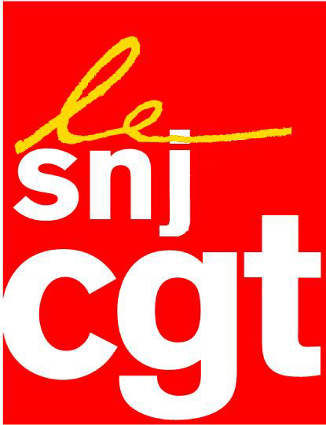

Communique

Le statut du journaliste attaqué :
C’est la liberté d’informer qui est en jeu !

Le Conseil constitutionnel aura à se prononcer avant le 9 juin 2012 sur quatre questions prioritaires de constitutionnalité (QPC) à propos de la commission arbitrale des journalistes à la suite des recours de deux publications, le quotidien l’Yonne Républicaine et le magazine Marie-Claire.

La commission arbitrale des journalistes est une disposition essentielle du statut du journaliste, adopté à l’unanimité de la Chambre des députés le 14 mars 1935, et, du Sénat cinq jours plus tard et promulgué par le président de la République, Albert Lebrun, le 29 mars de cette même année.

En effet, si le journaliste est un salarié et donc subordonné à son employeur, le législateur a voulu contrebalancer sa subordination en incluant dans le statut des mesures visant à préserver l’indépendance d’un salarié en conscience et donc assurer au citoyen l’accès à une information complète et non suspecte.

Le statut a ainsi reconnu une clause de conscience et une clause dite de cession (en cas de changement de propriétaire de la publication) au journaliste ; mais le législateur a également voulu placer les journalistes à l’abri des caprices des éditeurs en leur accordant une indemnité de licenciement « dissuasive ». La commission arbitrale est en effet également compétente pour fixer le montant de l’indemnité de licenciement pour faute grave et/ou répétée.

La commission a fonctionné 77 ans, mais les nouveaux patrons de presse (souvent des banquiers ou des financiers) pour qui l’information est une marchandise comme une autre qui doit générer des profits à deux chiffres considèrent le statut du journaliste comme « exorbitant du droit commun » et, profitant de l’air du temps qui est à la casse de toute protection sociale, ils sont partis en guerre contre la commission arbitrale.

Pour contester la compétence de la commission, ils s’appuient sur une disposition de la réforme constitutionnelle adoptée par le Parlement le 23 juillet 2008, la question prioritaire de constitutionnalité (QPC).

La Cour de cassation a donc transmis au Conseil constitutionnel les recours de deux groupes de presse, Centre France (éditeur entre autres de La Montagne, le Berry Républicain, le populaire du Centre, le Journal du Centre, la République du Centre, l’Echo Républicain et l’Yonne Républicaine, mais aussi près d’une dizaine d’hebdomadaires, une télévision locale et d’autres filiales) et Marie-Claire Album (qui édite une quinzaine de magazines, notamment féminins, en France et dans le monde).

Le Conseil aura à se prononcer sur deux questions :
« Les dispositions du Code du travail qui rendent la saisine de la commission arbitrale obligatoire pour les journalistes ayant plus de 15 ans d’ancienneté et qui ne prévoient pas de recours à l’encontre de la décision rendue sont-elles conformes :
- à l’article 16 de la Déclaration des droits de l’homme de 1789 qui prévoit le droit à un recours juridictionnel effectif ;
- -à l’article 6 de la Déclaration des droits de l’homme de 1789 qui revoit le principe d’égalité devant la loi et la justice ? »

Le SNJ-CGT rappelle que, pour le législateur, le statut de journaliste est une des garanties de l’indispensable liberté de la presse et que le régime de la presse est donc, en France, dérogatoire au droit commun en raison d’impératifs démocratiques.

Il soutient également que la commission est une commission professionnelle, la mieux à même de rendre un arbitrage, celui des pairs.

Enfin, l’arbitrage est tout à fait limité, puisqu’il n’est compétent que pour fixer le seul montant de l’indemnité de licenciement.

Les deux groupes dans l’affaire n’ont pas été choisis au hasard ; il s’agit de deux des principaux adhérents des organisations patronales les plus antisociales, le Syndicat de la presse quotidienne régionale (SPQR) et le Syndicat de la presse magazine (SPM). En outre, ce sont deux groupes qui se revendiquent de « valeurs humanistes ».

Le SNJ-CGT considère ce recours des deux groupes comme une grave remise en cause du statut du journaliste, qui, s’il devait être amputé de l’une des principales dispositions, mettrait gravement en danger le travail en conscience des journalistes au moment où les syndicats de journalistes revendiquent encore plus de liberté face aux nouveaux actionnaires des groupes de médias, en demandant au législateur de reconnaître l’indépendance rédactionnelle.

Montreuil, le 30 mars 2012

